Họ tên sinh viên | MSSV | Lớp (thứ - tiết) | 
Lê Quốc Khánh | 24161276 | Lớp thứ 6 – tiết 1-5

BÀI TẬP MÔ PHỎNG CADENCE VIRTUOSO
CHƯƠNG 3 - TẦNG KHUẾCH ĐẠI ĐƠN (CS / CG / CD)

CHUẨN BỊ CHUNG — LÀM QUEN CADENCE VIRTUOSO

Các bước nền tảng dùng lại cho MỌI bài Lab trong file này. Sinh viên đã quen thao tác Cadence từ Lab Chương 2 — phần này chỉ liệt kê tóm tắt; xem lại chi tiết từng cú click/menu ở tài liệu Lab Chương 2 nếu cần. Mỗi bài Lab bên dưới sẽ tham chiếu lại các bước B1–B14 này bằng số thứ tự thay vì lặp lại toàn văn.

B1. Mở Cadence Virtuoso, mở (hoặc tạo mới) library thiết kế đã trỏ đến PDK của phòng lab (Library Manager → File → New/Open Library); có thể dùng lại library đã tạo ở Lab Chương 2.
B2. Tạo cellview mới kiểu Schematic cho bài lab đang làm (File → New → Cellview → Schematic), đặt tên cell rõ ràng (ví dụ CS_basic, CS_currentload, CG_stage...).
B3. Từ thư viện linh kiện PDK (hoặc analogLib), Instance (phím tắt "I") NMOS/PMOS cần dùng vào schematic; double-click để mở Properties, nhập W, L theo bảng cấu hình của từng bài.
B4. Đặt nguồn cấp VDD: Instance nguồn vdc từ analogLib, đặt giá trị DC = VDD (theo bảng cấu hình), nối vào đường nguồn.
B5. Đặt nguồn tín hiệu vào tuỳ loại phân tích: vdc (bias DC), thêm thành phần AC magnitude=1 (cho .ac), hoặc vsin/vpulse (nếu cần xem transient).
B6. Nối dây (Wire) đúng theo sơ đồ mạch của bài; đặt pin/nhãn net rõ ràng (Create → Pin hoặc Label) cho VDD, VIN, VOUT, GND và các nút trung gian cần đo.
B7. Kiểm tra lỗi kết nối bằng Check and Save (phím tắt X rồi Save) — sửa hết lỗi/cảnh báo trước khi mô phỏng.
B8. Mở môi trường mô phỏng: Launch → ADE L (hoặc ADE Explorer tuỳ phiên bản Cadence).
B9. Khai báo model library của PDK trong Setup → Model Libraries (nếu ADE chưa tự nhận từ thiết lập cell trước đó).
B10. Chọn loại phân tích cần chạy: Analyses → Choose → chọn dc / ac / tran, khai báo biến quét và dải quét tương ứng cho từng bài (chi tiết ở mục (d) của mỗi bài).
B11. Khai Outputs cần xem: Outputs → To Be Plotted → Select On Schematic (click trực tiếp vào net trên schematic) hoặc gõ biểu thức trong Outputs → Setup.
B12. Chạy mô phỏng: Simulation → Netlist and Run (hoặc nút Run trên toolbar ADE L).
B13. Xem dạng sóng kết quả: Results → Direct Plot → DC/AC/Transient Signal, hoặc mở trực tiếp cửa sổ Waveform.
B14. Dùng Calculator (Tools → Results Browser Calculator) để trích số: dùng deriv() lấy độ dốc (tính gm/ro/Av từ đường DC sweep), value() đọc giá trị tại 1 điểm, hoặc đặt marker trực tiếp trên đồ thị Waveform để đọc toạ độ điểm dữ liệu.

BÀI LAB 1 — Common-Source (CS) cơ bản, tải điện trở RD [Mức độ: Cơ bản]

(a) Mục tiêu & kiến thức liên quan
Làm quen quy trình đo độ lợi DC của một tầng khuếch đại CS cơ bản trên Cadence: dựng mạch, phân cực đúng điểm làm việc, đo Av bằng cả .dc sweep lẫn .ac tần thấp, rồi đối chiếu với công thức tính tay. Áp dụng case #2 (bỏ qua ro) — xem thêm case #3 (có xét ro) trong CheatSheet Chương 3 để hiểu vì sao giá trị đo thực tế có thể lệch nhẹ.
(b) Sơ đồ mạch cần dựng
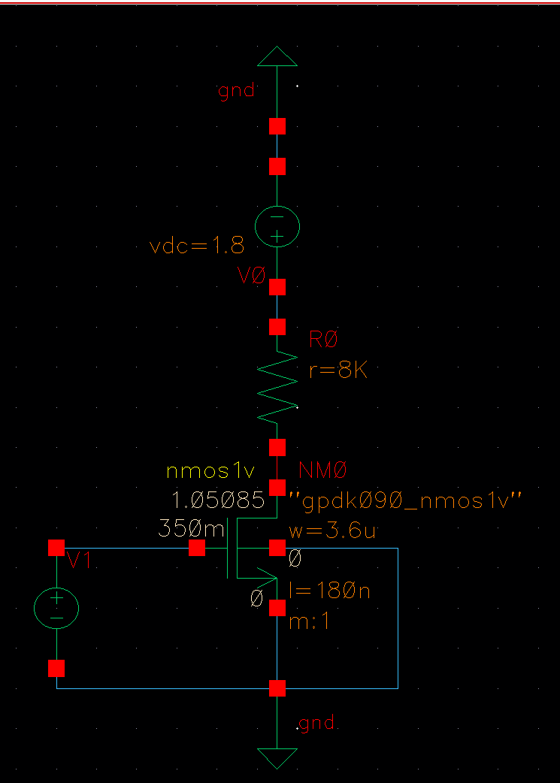
⬜ SV tự vẽ sơ đồ mạch đã dựng trong Cadence Schematic Editor tại đây (vẽ tay hoặc dán ảnh chụp màn hình)
(c) Bảng cấu hình linh kiện đề xuất
Linh kiện / Thông số | Ký hiệu | Giá trị SV dùng thực tế (điền theo PDK)
M1 (NMOS) | W/L | 20 (W=3.6µm / L=0.18µm)
Hệ số dẫn hiệu dụng | μnCox(W/L)₁ | 5.928 mA/V²
Điện áp overdrive | VOV = VGS−VTH | 0.25 V
Điện áp phân cực cực cửa | VGS (DC) | 0.419V
Dòng phân cực (điểm làm việc) | ID | 139.396 µA
Hỗ dẫn tham khảo (tính tay) | gm | 1.17215 mS
Điện trở tải drain | RD | 8kΩ
Nguồn cấp | VDD | 1.8 V
Biên độ nguồn AC thử (khi dùng .ac) | vac | 1

(d) Các bước thực hiện
Thực hiện Bước B1–B9 ở mục "Chuẩn bị chung" để dựng schematic và mở ADE L trước khi làm các bước riêng dưới đây.
Bước 1: Chọn phân tích .dc, quét VIN quanh điểm phân cực thực tế VGS≈0.419 V (ví dụ 0.35 V→0.50 V, bước 5 mV) để lấy đường truyền đạt Vout(Vin).
Bước 2: Dùng Calculator: chọn đường cong Vout(Vin), dùng deriv() lấy dVout/dVin tại VIN≈0.419 V — đây là Av đo được theo cách 1 (.dc).
Bước 3: Kiểm chứng chéo bằng cách 2: thêm phân tích .ac, đặt biên độ AC=1 tại nguồn VIN, quét tần số thấp (100Hz–10kHz). Đọc |Vout| tại 1kHz (vùng mid-band, chưa suy giảm do tụ ký sinh) — vì biên độ vào là 1 nên |Vout| chính là |Av|.
Bước 4: So sánh 2 giá trị Av đo được từ cách 1 và cách 2 (phải gần trùng nhau, sai số vài % là bình thường do làm tròn khi lấy deriv() số).
Bước 5: Ghi toàn bộ giá trị đo và tính tay vào bảng mục (e); tính sai số % giữa Av đo được và Av tính tay (case #2).

(e) Bảng yêu cầu đo đạc & so sánh với lý thuyết
STT | Đại lượng | Công thức lý thuyết (case #) | Giá trị tính tay (SV điền) | Giá trị đo từ mô phỏng (SV điền) | Sai số % / Nhận xét (SV điền)
1 | Điểm phân cực VOV, ID | VOV = VGS − VTH = 0.25 V  ID = ½·μnCox(W/L)·VOV² (case #2) | ID = ½·(5.928 mA/V²)·(0.25 V)² = 185.25 µA | 0.25V và 139.396 µA | Sai số ID ≈ 24.75%. Mô phỏng thấp hơn square-law lý tưởng do các hiệu ứng BSIM (suy giảm độ linh động, kênh ngắn, VTH thực tế); không quy sai lệch dòng DC này cho ro.
2 | Hỗ dẫn gm | gm = μnCox(W/L)·VOV (case #2) | gm = (5.928 mA/V²)(0.25 V) = 1.482 mS | 1.17215 mS | Sai số gm ≈ 20.91%. gm mô phỏng nhỏ hơn do mô hình BSIM thực tế không tuân hoàn toàn square-law lý tưởng.
3 | Độ lợi Av = Vout/Vin | Av = −gm·RD (case #2, ro→∞) | Av = −(1.482 mS)(8 kΩ) = −11.856 V/V | −5.43694 | Sai số |Av| ≈ 54.14%. Sai lệch lớn do cả gm thực tế nhỏ hơn giá trị square-law và ro hữu hạn làm tải hiệu dụng giảm: Av≈−gm(RD∥ro).

(f) Câu hỏi phân tích / nhận xét
1. Vì sao Av đo được từ Cadence (mô hình BSIM đầy đủ, có ro hữu hạn) thường nhỏ hơn một chút so với giá trị tính tay −gm·RD? Liên hệ công thức case #3 trong CheatSheet Chương 3.
Trong mô hình BSIM, ro hữu hạn nên tải tín hiệu nhỏ tại drain không còn chỉ là RD mà là RD song song ro:
$$A_{v}≈-g_{m}\left(R_{D}∥r_{o}\right)$$
$$R_{D}∥r_{o}<R_{D}⇒\left|A_{v}\right|<g_{m}R_{D}$$
Ngoài ra, gm thực tế cũng nhỏ hơn giá trị square-law nên độ lợi mô phỏng giảm thêm.

2. Nếu tăng RD lên gấp đôi (giữ nguyên điểm phân cực ID), Av lý thuyết thay đổi ra sao? Có giới hạn trên nào cho Av khi RD→∞ không? (gợi ý: case #4)
$$A_{v}=-g_{m}R_{D} \left(r_{o}→∞\right)$$
Theo mô hình lý tưởng, tăng RD gấp đôi làm |Av| xấp xỉ gấp đôi. Khi xét ro hữu hạn:
$$A_{v}≈-g_{m}\left(R_{D}∥r_{o}\right), R_{D}→∞⇒A_{v}→-g_{m}r_{o}$$
Vì vậy độ lợi bị giới hạn bởi độ lợi nội tại gm·ro.

3. Dấu âm trong Av=−gm·RD nói lên điều gì về quan hệ pha giữa Vin và Vout của tầng CS?
$$A_{v}=-g_{m}R_{D}$$
Dấu âm biểu thị đảo pha: Vin tăng → ID tăng → sụt áp trên RD tăng → Vout giảm; ngõ ra lệch pha xấp xỉ 180° so với ngõ vào.
$$\left|A_{v,DC}\right|=5.43694, \left|A_{v,AC}\right|=5.44191$$
$$ε=\frac{\left|5.44191-5.43694\right|}{5.43694}×100\%≈0.091\%$$
Hai cách đo gần như trùng nhau, phù hợp yêu cầu kiểm chứng chéo.

(g) Tài liệu tham khảo
▸ CMOS CS-Amplifier simulation in Cadence Virtuoso — https://www.youtube.com/watch?v=pa_lZ1WA7d8
(Video bên thứ ba, mang tính tham khảo, có thể GV/SV cần đối chiếu lại thao tác thực tế theo phiên bản Cadence của trường.)

BÀI LAB 2 — CS với tải nguồn dòng lý tưởng — độ lợi nội tại [Mức độ: Trung bình]

(a) Mục tiêu & kiến thức liên quan
Thay RD (Bài 1) bằng một nguồn dòng LÝ TƯỞNG để loại bỏ giới hạn do tải hữu hạn, minh chứng độ lợi tiến gần độ lợi nội tại (intrinsic gain) −gm·ro — trần tuyệt đối của một tầng CS đơn. Áp dụng case #4 (RD→∞) và case #8 (tổng quát, tải là nguồn dòng có ro2 hữu hạn) trong CheatSheet Chương 3.
(b) Sơ đồ mạch cần dựng
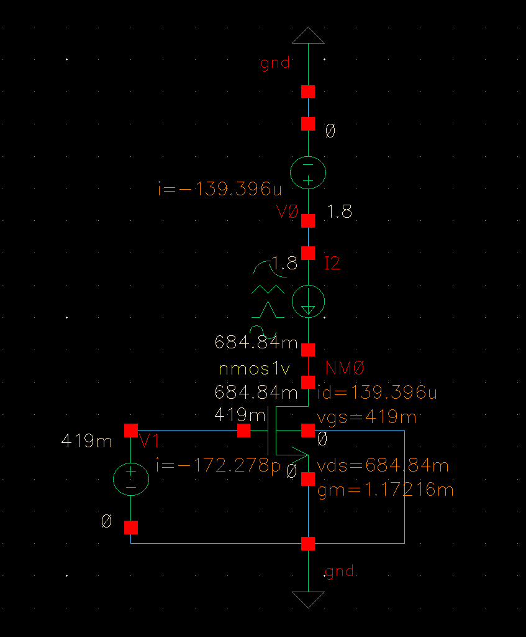
⬜ SV tự vẽ sơ đồ mạch đã dựng trong Cadence Schematic Editor tại đây (vẽ tay hoặc dán ảnh chụp màn hình)
(c) Bảng cấu hình linh kiện đề xuất
Linh kiện / Thông số | Ký hiệu | Giá trị SV dùng thực tế (điền theo PDK)
M1 (NMOS) - giữ nguyên như Bài 1 | W/L | 20 (W=3.6 µm / L=0.18 µm)
Overdrive / phân cực | VOV, VGS | 0.25 V / 0.419 V
Dòng phân cực | ID | 139.396 µA
Hỗ dẫn tham khảo | gm1 | 1.17216 mS
Điện trở ra M1 (minh họa, dùng đối chiếu tính tay) | ro1 | ≈ 11.07 kΩ
Tải: nguồn dòng lý tưởng (Instance isrc, analogLib) | Iload (DC) | 139.396 µA
Nguồn cấp | VDD | 1.8 V

(d) Các bước thực hiện
Thực hiện Bước B1–B9 ở mục "Chuẩn bị chung" để dựng schematic và mở ADE L trước khi làm các bước riêng dưới đây.
Bước 1: Dựng schematic: giữ nguyên M1 như Bài 1 nhưng THAY RD bằng một nguồn dòng lý tưởng (Instance isrc từ analogLib), đặt DC = ID theo bảng cấu hình, nối từ VDD xuống cực máng M1.
Bước 2: Vì tải là nguồn dòng lý tưởng, điểm làm việc DC tại Vout không còn bị RD ràng buộc rõ ràng — kiểm tra Vout (op-point) nằm hợp lý trong vùng bão hòa (không kẹp sát VDD hay GND); điều chỉnh nhẹ VGS/DC nếu cần trước khi chạy .dc/.ac.
Bước 3: Lặp lại quy trình đo Av như Bài 1 (Bước 2–4): .dc sweep quanh điểm phân cực và/hoặc .ac tại tần thấp, dùng deriv() hoặc đọc |Vout| tại biên độ AC=1.
Bước 4: So sánh trực tiếp |Av| đo được ở Bài 2 với |Av| đo được ở Bài 1 — tính tỉ số tăng và ghi nhận xét vào bảng mục (e).

(e) Bảng yêu cầu đo đạc & so sánh với lý thuyết
STT | Đại lượng | Công thức lý thuyết (case #) | Giá trị tính tay (SV điền) | Giá trị đo từ mô phỏng (SV điền) | Sai số % / Nhận xét (SV điền)
1 | Hỗ dẫn gm1 (không đổi so với Bài 1) | gm1 = μnCox(W/L)₁·VOV (case #2) | gm1 = (5.928 mA/V²)(0.25 V) = 1.482 mS | gm1 = 1.17216 mS | Sai số khoảng 20.91%. Giá trị gm mô phỏng nhỏ hơn giá trị tính tay do mô hình BSIM thực tế có xét các hiệu ứng của transistor, trong khi công thức tính tay sử dụng mô hình square-law lý tưởng.
2 | Độ lợi nội tại Av (tải lý tưởng, ro2→∞) | Av = −gm1·ro1 (case #4)  Tổng quát: Av = −gm1(ro1∥ro2) (case #8) | gds = 90.3223 µS  ro1 = 1/gds = 11.07 kΩ  Av = −(1.482 mS)(11.07 kΩ) = −16.41 V/V  Dùng gm,OP=1.17216 mS → |Av|≈12.98, gần AC=12.9775. | Av đo bằng DC sweep = -13.046 V/V  Av đo bằng AC tại 1 kHz = 12.9775 V/V | Sai số giữa giá trị tính tay và kết quả DC sweep khoảng 20.49%. Giá trị mô phỏng nhỏ hơn giá trị tính tay do gm thực tế của transistor nhỏ hơn giá trị tính theo mô hình square-law. Kết quả DC sweep và AC analysis gần nhau, sai lệch khoảng 0.53%.
3 | So sánh với Bài 1 | |Av|(Lab 2) / |Av|(Lab 1) | 13.046 / 5.43694 ≈ 2.40 lần | |Av|(Bài 2) / |Av|(Bài 1) = 13.046 / 5.43694 = 2.40 lần | Độ lợi của Bài 2 tăng khoảng 2.40 lần so với Bài 1. Nguyên nhân là nguồn dòng lý tưởng có điện trở tín hiệu nhỏ rất lớn, nên không làm giảm điện trở ra của tầng khuếch đại như tải RD hữu hạn ở Bài 1. Điều này làm độ lợi tiến gần độ lợi nội tại của transistor.

(f) Câu hỏi phân tích / nhận xét
1. So với Bài 1, vì sao thay RD bằng nguồn dòng lý tưởng lại giúp |Av| tăng mạnh dù dòng phân cực ID không đổi?
Ở Bài 1, độ lợi xấp xỉ Av = -gm.RD nên bị giới hạn bởi điện trở tải RD. Khi thay RD bằng nguồn dòng lý tưởng, điện trở tín hiệu nhỏ của tải xem như rất lớn, do đó điện trở ra của tầng khuếch đại chủ yếu còn lại ro1 của NMOS. Khi ID không đổi thì gm gần như không đổi, nhưng điện trở tải tương đương tăng lên nhiều nên |Av| tăng mạnh và tiến gần độ lợi nội tại của transistor: Av = -gm1.ro1. Kết quả mô phỏng cũng cho thấy độ lợi Bài 2 tăng khoảng 2.40 lần so với Bài 1.

2. Nếu dùng một PMOS thực tế (không lý tưởng, có ro2 hữu hạn) làm tải thay cho nguồn dòng lý tưởng, công thức nào cần dùng thay case #4? Dự đoán |Av| sẽ thay đổi ra sao (tăng hay giảm so với case #4)?
Khi dùng PMOS thực tế, điện trở ra ro2 của PMOS là hữu hạn nên phải dùng công thức tổng quát của case #8:
Av = -gm1.(ro1 || ro2)
Do ro1 || ro2 luôn nhỏ hơn ro1 nên |Av| sẽ giảm so với trường hợp nguồn dòng lý tưởng của case #4. Nói cách khác, PMOS thực tế vẫn cho độ lợi lớn hơn tải điện trở thông thường trong nhiều trường hợp, nhưng không thể đạt độ lợi nội tại -gm1.ro1 như tải nguồn dòng lý tưởng.

3. Điện áp DC tại cực máng (Vout) trong Bài 2 có gì khác so với Bài 1 xét về headroom điện áp?
Ở Bài 1, điện áp Vout bị xác định rõ bởi sụt áp trên RD theo quan hệ Vout = VDD - ID.RD, nên RD và ID trực tiếp làm tiêu hao headroom. Trong Bài 2, tải là nguồn dòng lý tưởng nên Vout không còn bị ràng buộc trực tiếp bởi sụt áp trên điện trở RD. Vì vậy điểm làm việc tại Vout linh hoạt hơn, nhưng vẫn phải chọn sao cho NMOS còn ở vùng bão hòa và Vout không bị kẹp quá gần GND hoặc VDD. Trong mô phỏng của bài này, Vout khoảng 0.685 V và NMOS vẫn ở vùng bão hòa.

(g) Tài liệu tham khảo
▸ CMOS CS-Amplifier simulation in Cadence Virtuoso — https://www.youtube.com/watch?v=pa_lZ1WA7d8
(Video bên thứ ba, mang tính tham khảo, có thể GV/SV cần đối chiếu lại thao tác thực tế theo phiên bản Cadence của trường.)

BÀI LAB 3 — CS có source degeneration (RS) [Mức độ: Trung bình]

(a) Mục tiêu & kiến thức liên quan
Khảo sát ảnh hưởng của điện trở RS ở cực nguồn lên độ lợi: RS tạo hồi tiếp âm cục bộ làm giảm Gm hiệu dụng theo hệ số (1+gmRS), đổi lại tuyến tính/ổn định hơn. Áp dụng case #10 (Gm chính xác, đơn giản hoá bỏ qua ro/gmb) và case #12 (công thức xấp xỉ Av→−RD/RS khi gmRS≫1) trong CheatSheet Chương 3.
(b) Sơ đồ mạch cần dựng
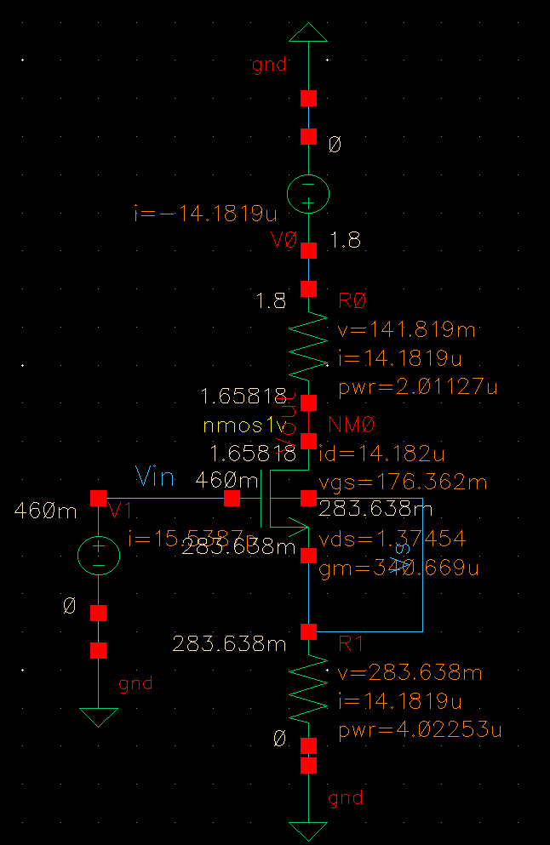
⬜ SV tự vẽ sơ đồ mạch đã dựng trong Cadence Schematic Editor tại đây (vẽ tay hoặc dán ảnh chụp màn hình)
(c) Bảng cấu hình linh kiện đề xuất
Linh kiện / Thông số | Ký hiệu | Giá trị SV dùng thực tế (điền theo PDK)
M1 (NMOS) | W/L | 40 (W = 7.2 um / L = 0.18 um)
Hệ số dẫn hiệu dụng | μnCox(W/L) | 11.856 mA/V^2
Overdrive / phân cực | VOV, VGS | RS = 500 Ohm: VOV ≈ 0.218 V, VGS = 0.38694 V; RS = 20 kOhm: VGS = 0.17636 V
Dòng phân cực | ID | RS = 500 Ohm: 146.113 uA; RS = 20 kOhm: 14.182 uA
Hỗ dẫn tham khảo | gm | RS = 500 Ohm: 1.36326 mS; RS = 20 kOhm: 0.34067 mS
Điện trở tải drain | RD | 10k Ohm
Điện trở source degeneration (khảo sát 2 mức) | RS | 500 Ω và 20 kΩ
Nguồn cấp | VDD | 1.8 V

(d) Các bước thực hiện
Thực hiện Bước B1–B9 ở mục "Chuẩn bị chung" để dựng schematic và mở ADE L trước khi làm các bước riêng dưới đây.
Bước 1: Dựng schematic CS-degeneration: thêm RS nối từ cực nguồn M1 xuống GND (cực nguồn không còn nối thẳng đất).
Bước 2: Dùng Parametric Analysis trong ADE (xem video tham khảo mục (g)) quét RS qua 2 mức 500Ω và 20kΩ theo bảng cấu hình, giữ nguyên các thông số khác.
Bước 3: Với mỗi giá trị RS, lặp lại .dc sweep VIN quanh điểm phân cực (tương tự Bài 1) để đo Gm=dIout/dVin hoặc trực tiếp Av=dVout/dVin bằng Calculator.
Bước 4: Tính Av xấp xỉ bằng công thức −RD/RS (case #12) cho từng giá trị RS; so sánh sai số % với giá trị đo được ở mỗi mức — ghi rõ mức nào công thức xấp xỉ hợp lệ (gmRS≫1) và mức nào không.
(e) Bảng yêu cầu đo đạc & so sánh với lý thuyết
STT | Đại lượng | Công thức lý thuyết (case #) | Giá trị tính tay (SV điền) | Giá trị đo từ mô phỏng (SV điền) | Sai số % / Nhận xét (SV điền)
1 | Gm, Av chính xác tại RS=500Ω | Gm = gm/(1+gmRS) (case #10)  Av = −Gm·RD | Gm = 1.36326 mS/[1+(1.36326 mS)(500 Ω)] = 0.81068 mS  Av = −(0.81068 mS)(10 kΩ) = −8.1068 V/V | Av = -5.01399 V/V | Sai số Av khoảng 38.15%. Giá trị mô phỏng nhỏ hơn giá trị tính tay do công thức case #10 bỏ qua ro và các hiệu ứng thực tế của mô hình BSIM. Khi RS = 500 Ohm, source degeneration làm giảm độ lợi nhưng mức hồi tiếp chưa đủ lớn để công thức xấp xỉ -RD/RS chính xác.
2 | Gm, Av chính xác tại RS=20kΩ | Gm = gm/(1+gmRS) (case #10)  Av = −Gm·RD | Gm = 0.340669 mS/[1+(0.340669 mS)(20 kΩ)] = 0.04360 mS  Av = −(0.04360 mS)(10 kΩ) = −0.43601 V/V | Av = -0.40128 V/V | Sai số Av khoảng 7.96%. Khi RS tăng lên 20 kOhm, hồi tiếp âm source degeneration mạnh hơn nên |Av| giảm đáng kể. Kết quả mô phỏng khá gần công thức case #10.
3 | Av xấp xỉ tại RS=20kΩ (gmRS≫1) | Av ≈ −RD/RS (case #12, gmRS≫1) | Av ≈ −10 kΩ/20 kΩ = −0.5 V/V | Av = -0.40128 V/V | Sai số so với mô phỏng khoảng 24.60%. Công thức xấp xỉ cho kết quả cùng xu hướng và khá gần vì gm.RS đã lớn hơn 1, nhưng vẫn chưa đủ lớn để xấp xỉ hoàn toàn chính xác.
4 | Sai số công thức xấp xỉ so với chính xác (2 mức RS) | So sánh case #10 và case #12 tại mỗi RS | RS=500 Ω: sai số xấp xỉ so với case #10 ≈146.71%  RS=20 kΩ: sai số xấp xỉ so với case #10 ≈14.68% |  | Tại RS = 500 Ohm, công thức xấp xỉ không phù hợp vì gm.RS chưa lớn hơn 1 nhiều. Tại RS = 20 kOhm, sai số giảm còn khoảng 14.68%, cho thấy công thức Av ≈ -RD/RS phù hợp hơn khi gm.RS >> 1.

(f) Câu hỏi phân tích / nhận xét
1. Vì sao Gm (và do đó |Av|) giảm khi tăng RS? Giải thích bằng cơ chế hồi tiếp âm cục bộ (Vin↑⇒ID↑⇒sụt áp RS↑⇒Vgs thực giảm bớt).
Khi RS tăng, hồi tiếp âm cục bộ mạnh hơn: Vin↑ làm ID↑, kéo VS=IDRS↑, nên VGS=Vin−VS bị giảm bớt. Do đó:
$$G_{m}=\frac{g_{m}}{1+g_{m}R_{S}}, A_{v}=-G_{m}R_{D}$$
RS càng lớn → Gm và |Av| càng nhỏ; mô phỏng cho |Av| giảm từ khoảng 5.014 xuống 0.401.

2. Với RS=20kΩ, sai số giữa công thức chính xác (case #10) và xấp xỉ (case #12) là bao nhiêu %? Với RS=500Ω thì sao — công thức xấp xỉ còn dùng được không, vì sao?
$$R_{S}=20 kΩ: A_{v,10}=-0.4360, A_{v,12}=-0.5, ε≈14.68\%$$
$$R_{S}=500 Ω: A_{v,10}=-8.1068, A_{v,12}=-20, ε≈146.71\%$$
Tại 20 kΩ, gmRS≈6.81 (>1 nhưng chưa thật sự ≫1) nên xấp xỉ chỉ tương đối; tại 500 Ω, gmRS≈0.682 nên không thỏa điều kiện xấp xỉ.

3. Nếu tải là nguồn dòng lý tưởng thay vì RD hữu hạn, |Av| có còn phụ thuộc RS không? (gợi ý: case #15 trong CheatSheet Chương 3)
Với tải nguồn dòng lý tưởng, dòng tín hiệu nhỏ tại drain bị ép gần bằng 0 nên source gần AC-ground; độ lợi tiến tới độ lợi nội tại và gần như không phụ thuộc RS:
$$A_{v}≈-g_{m}r_{o}$$
Đây là ý nghĩa của case #15: suy giảm Gm do RS được bù bởi sự tăng Rout.

(g) Tài liệu tham khảo
▸ Tutorial-3.2: Cadence Virtuoso — Common Source Amplifier (With and Without Source Degeneration) — https://www.youtube.com/watch?v=D4R8A8aS5YY
▸ CMOS CS-Amplifier simulation in Cadence Virtuoso — https://www.youtube.com/watch?v=pa_lZ1WA7d8
(Video bên thứ ba, mang tính tham khảo, có thể GV/SV cần đối chiếu lại thao tác thực tế theo phiên bản Cadence của trường.)

BÀI LAB 4 — Common-Gate (CG) — độ lợi và điện trở vào Rin [Mức độ: Trung bình]

(a) Mục tiêu & kiến thức liên quan
Dựng tầng Common-Gate: tín hiệu vào tại cực nguồn, cực cửa AC-ground qua nguồn Vb cố định. Đo Av và đặc biệt đo Rin bằng phương pháp bơm dòng thử (test current injection) tại nút vào — kỹ thuật chỉ CG mới cần vì Rin không còn ≈∞ như CS/CD. Áp dụng case #22 (Av cơ bản) và case #25 (Rin) trong CheatSheet Chương 3.
(b) Sơ đồ mạch cần dựng
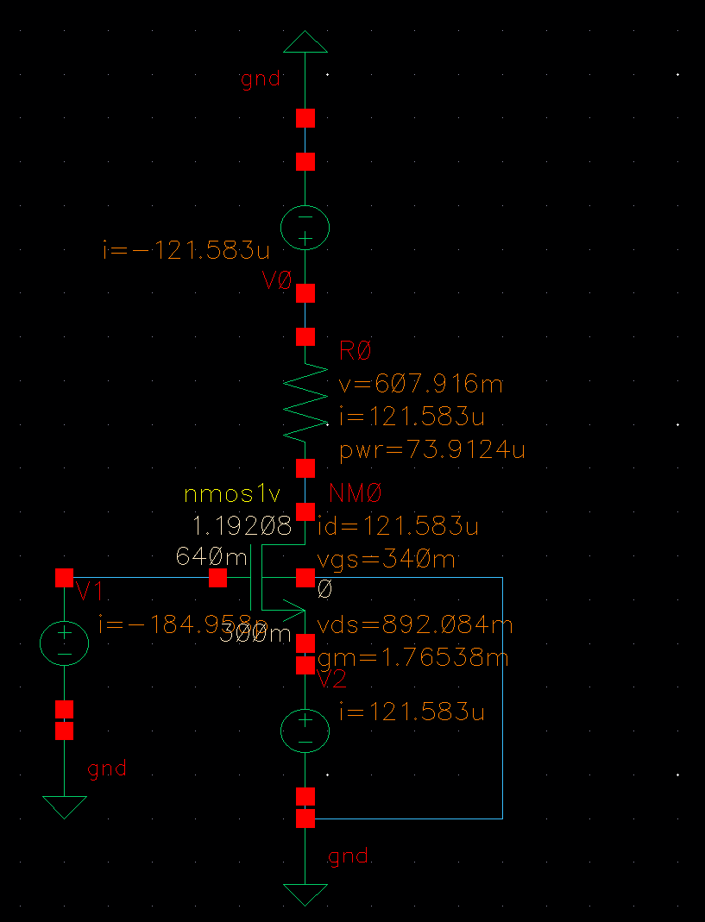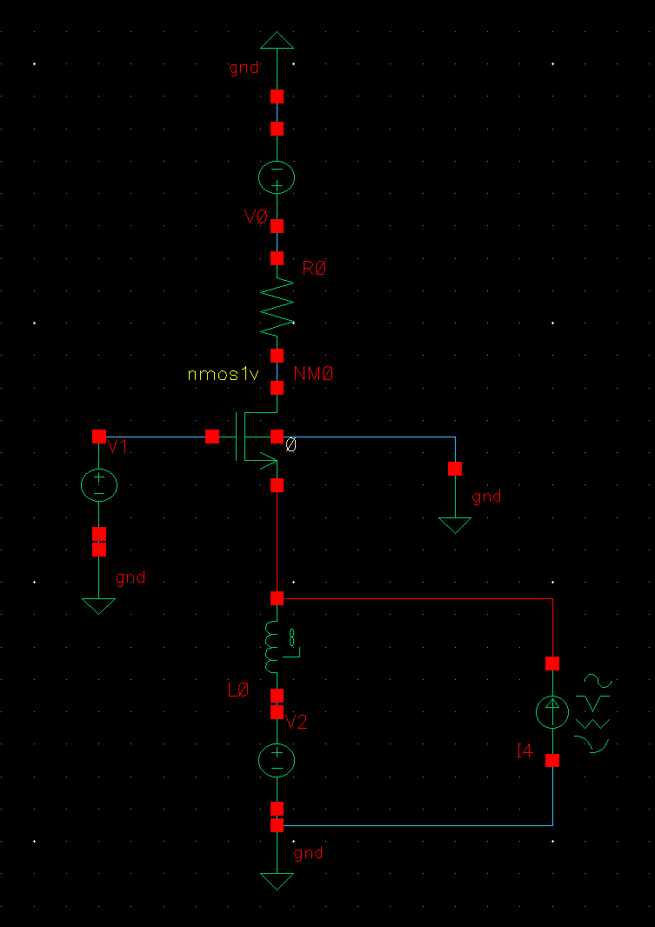
⬜ SV tự vẽ sơ đồ mạch đã dựng trong Cadence Schematic Editor tại đây (vẽ tay hoặc dán ảnh chụp màn hình)
(c) Bảng cấu hình linh kiện đề xuất
Linh kiện / Thông số | Ký hiệu | Giá trị SV dùng thực tế (điền theo PDK)
M1 (NMOS) | W/L | 50 (W = 9 um / L = 0.18 um)
Hệ số dẫn hiệu dụng | μnCox(W/L) | 14.82 mA/V^2
Overdrive / phân cực | VOV, VGS | VOV = 0.09722 V; VGS = 0.340 V
Dòng phân cực | ID | 121.583 uA
Hỗ dẫn gate / thân | gm, gmb | gm = 1.76538 mS; gmb = 0.168089 mS
Điện trở ra M1 (minh họa, đối chiếu tính tay) | ro | 7.259 kOhm
Điện trở tải drain | RD | 5 kOhm
Điện áp bias cực cửa (AC ground) | Vb | 0.640 V
Nguồn cấp | VDD | 1.8 V
Nguồn dòng thử đo Rin (Instance isrc) | Itest (AC) | 1

(d) Các bước thực hiện
Thực hiện Bước B1–B9 ở mục "Chuẩn bị chung" để dựng schematic và mở ADE L trước khi làm các bước riêng dưới đây.
Bước 1: Dựng schematic CG: cực cửa M1 nối Vb cố định (vdc), Vin đưa vào cực nguồn (qua nguồn AC/DC nối tiếp), Vout lấy tại cực máng qua RD.
Bước 2: Đo Av: .dc sweep VIN quanh điểm phân cực hoặc .ac tại tần thấp (như Bài 1), dùng Calculator deriv() hoặc đọc |Vout| tại biên độ AC=1.
Bước 3: Đo Rin bằng phương pháp bơm dòng thử: đặt biên độ AC của nguồn tín hiệu chính VIN về 0 (giữ nguyên DC bias), rồi đặt thêm một nguồn dòng thử AC lý tưởng Itest (Instance isrc, AC magnitude=1) bơm trực tiếp vào nút cực nguồn (nút vào).
Bước 4: Chạy .ac, đọc |Vtest| (điện áp AC tại chính nút bơm dòng) tại tần thấp → Rin = |Vtest| / |Itest| = |Vtest| / 1.
Bước 5: So sánh Rin đo được với công thức lý thuyết chính xác (case #25) và công thức xấp xỉ, ghi sai số % vào bảng mục (e).
(e) Bảng yêu cầu đo đạc & so sánh với lý thuyết
STT | Đại lượng | Công thức lý thuyết (case #) | Giá trị tính tay (SV điền) | Giá trị đo từ mô phỏng (SV điền) | Sai số % / Nhận xét (SV điền)
1 | Độ lợi Av (ro=∞, đơn giản hoá) | Av = (gm+gmb)·RD (case #22, ro→∞) | ro→∞: Av = (1.76538+0.168089)mS·5kΩ = 9.6673 V/V  Xét ro hữu hạn: Av = (gm+gmb+gds)/(1/RD+gds) ≈ 6.132 V/V | Av = 6.18217 V/V | Theo công thức ro→∞, sai số ≈36.05%. Khi xét ro hữu hạn, tính tay ≈6.132 V/V, chỉ lệch ≈0.81% so với mô phỏng 6.18217 V/V.
2 | Điện trở vào Rin (chính xác) | Rin = (ro+RD)/[1+ro(gm+gmb)] (case #25) | Rin = (7.259k+5k)/[1+(7.259k)(1.76538m+0.168089m)] = 815.36 Ω | Rin = 815.52 Ohm tại 1 kHz | Sai số ≈ 0.02%. Kết quả mô phỏng gần như trùng với công thức chính xác case #25.
3 | Rin xấp xỉ (đối chiếu sai số) | Rin ≈ 1/(gm+gmb) + RD/[ro(gm+gmb)] (case #25) | Rin ≈ 873.46 Ω | Rin = 815.52 Ohm | Công thức xấp xỉ lệch khoảng 7.13% so với công thức chính xác; vẫn cho kết quả cùng bậc nhưng kém chính xác hơn case #25.

(f) Câu hỏi phân tích / nhận xét
1. Vì sao Rin của CG nhỏ hơn nhiều so với Rin của CS/CD (vốn xấp xỉ ∞ vì dòng cực cửa ≈0)?
Ở CS/CD, tín hiệu vào gate nên dòng gate gần 0 và Rin rất lớn. Ở CG, tín hiệu vào source trực tiếp làm VGS và dòng kênh thay đổi, nên:
$$R_{in}≈\frac{1}{g_{m}+g_{mb}}$$
Vì vậy Rin của CG chỉ ở cỡ vài trăm ohm; mô phỏng bài này cho khoảng 815.52 Ω.

2. Vì sao Av của CG luôn dương (không đảo pha) trong khi CS luôn âm (đảo pha)? Liên hệ đường đi tín hiệu vào/ra qua transistor.
Ở tầng CG, khi Vin tại source tăng thì VGS = VG - VS giảm, làm ID giảm. Khi ID giảm, sụt áp trên RD giảm nên Vout tại drain tăng. Như vậy Vin tăng thì Vout cũng tăng, nên tầng CG không đảo pha và Av > 0.
Ngược lại, ở tầng CS, khi Vin tại gate tăng thì VGS tăng, ID tăng, sụt áp trên RD tăng và Vout giảm. Vì vậy tầng CS đảo pha và Av < 0.

3. Ứng dụng thực tế nào tận dụng Rin thấp của CG? (gợi ý: phối hợp trở kháng đường truyền cao tần/RF)
Rin thấp của tầng CG rất hữu ích trong các mạch cao tần và RF để phối hợp trở kháng với nguồn hoặc đường truyền có trở kháng thấp, ví dụ đường truyền 50 Ohm. Cấu trúc CG thường được sử dụng trong tầng vào của bộ khuếch đại RF băng rộng, mạch LNA và các mạch cần truyền tín hiệu tốc độ cao. Nhờ Rin thấp, tín hiệu từ nguồn có trở kháng thấp có thể được ghép vào mạch hiệu quả hơn và giảm phản xạ tín hiệu trên đường truyền.

(g) Tài liệu tham khảo
▸ Common Gate Amplifier Design and Simulation in Cadence Virtuoso — https://www.youtube.com/watch?v=QM9ovGOJh70
▸ Common Gate configuration - Cadence Virtuoso — https://www.youtube.com/watch?v=ph5fjYsXtUs
(Video bên thứ ba, mang tính tham khảo, có thể GV/SV cần đối chiếu lại thao tác thực tế theo phiên bản Cadence của trường.)

BÀI LAB 5 — Common-Drain / Source Follower (CD) — độ lợi và Rout [Mức độ: Trung bình]

(a) Mục tiêu & kiến thức liên quan
Dựng tầng Source Follower (Common-Drain): drain nối thẳng VDD, tín hiệu vào cực cửa, ngõ ra lấy tại cực nguồn. Đo Av (xấp xỉ 1, không đảo pha) và Rout bằng phương pháp bơm dòng thử tại ngõ ra, so sánh với 1/(gm+gmb) — thành phần thường chi phối Rout. Áp dụng case #16 (Gm=gm) và case #17 (Rout) trong CheatSheet Chương 3.
(b) Sơ đồ mạch cần dựng
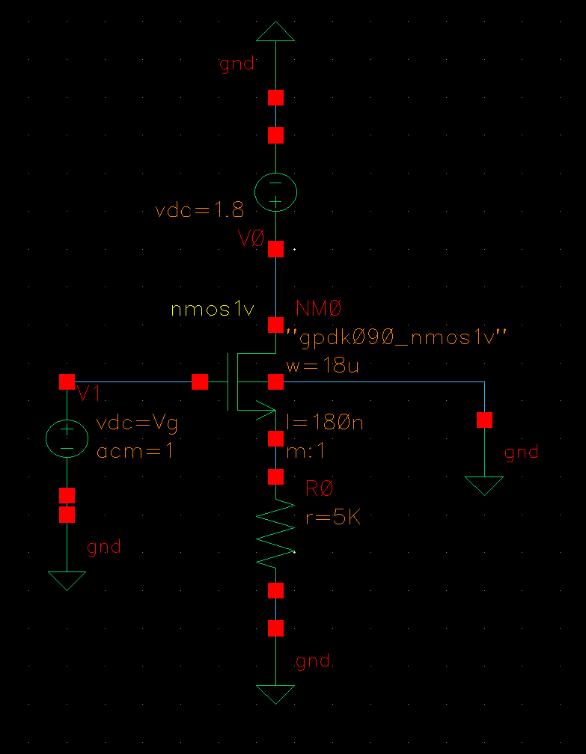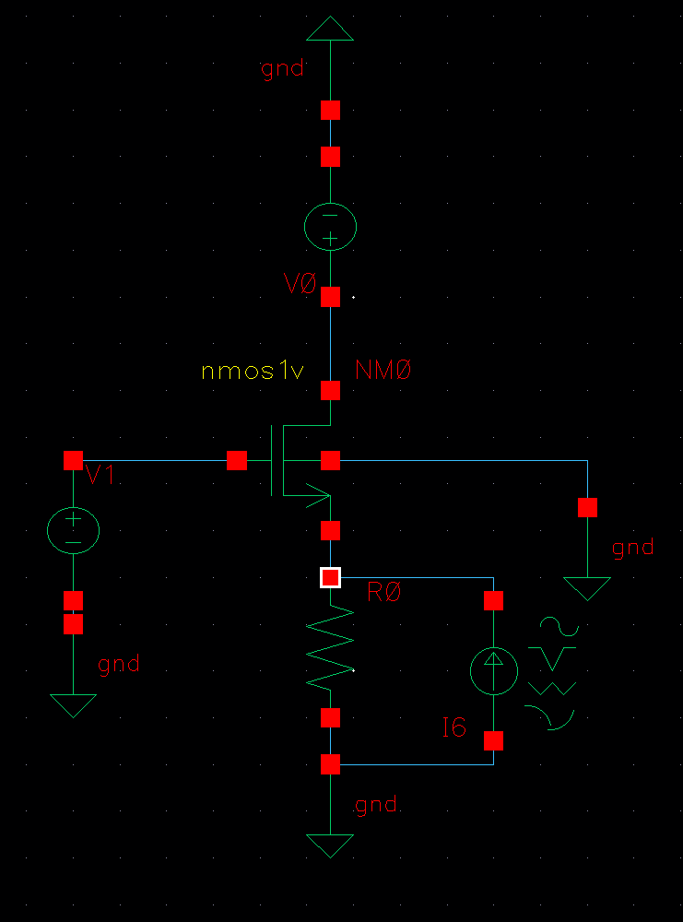
⬜ SV tự vẽ sơ đồ mạch đã dựng trong Cadence Schematic Editor tại đây (vẽ tay hoặc dán ảnh chụp màn hình)
(c) Bảng cấu hình linh kiện đề xuất
Linh kiện / Thông số | Ký hiệu | Giá trị SV dùng thực tế (điền theo PDK)
M1 (NMOS) | W/L
  100 (W = 18 um / L = 0.18 um)
Hệ số dẫn hiệu dụng | μnCox(W/L)
  29.64 mA/V^2
Overdrive / phân cực | VOV, VGS | VOV = 0.09666 V; VGS = 0.44309 V
Dòng phân cực | ID | 241.382 uA
Hỗ dẫn gate / thân | gm, gmb
  gm = 3.52557 mS; gmb = 0.267909 mS
Điện trở ra M1 (minh họa, đối chiếu tính tay) | ro | 2.7085 kOhm
Điện trở tải tại cực nguồn | RS | 5 kOhm
Điện áp DC tại cực cửa (VIN op-point) | VG (DC)
  1.65 V
Nguồn cấp (nối thẳng drain) | VDD | 1.8 V
Nguồn dòng thử đo Rout (Instance isrc) | Itest (AC)
  1 A

(d) Các bước thực hiện
Thực hiện Bước B1–B9 ở mục "Chuẩn bị chung" để dựng schematic và mở ADE L trước khi làm các bước riêng dưới đây.
Bước 1: Dựng schematic Source Follower: cực máng M1 nối thẳng VDD, Vin vào cực cửa, Vout lấy tại cực nguồn qua RS xuống GND.
Bước 2: Đo Av: .dc sweep VIN quanh điểm phân cực hoặc .ac tại tần thấp (biên độ AC=1 tại VIN, đọc |Vout|) — vì Av≈1 nên dùng thang chia đủ mịn trên Waveform để thấy rõ chênh lệch nhỏ so với 1.
Bước 3: Đo Rout bằng phương pháp bơm dòng thử tại ngõ ra: đặt VIN về AC=0 (giữ nguyên DC bias), đặt nguồn dòng thử AC Itest=1 tại nút Vout (cực nguồn), chạy .ac, đọc |Vtest|/1 = Rout.
Bước 4: So sánh Rout đo được với 1/(gm+gmb) tính riêng lẻ (không kèm RS‖ro) để thấy rõ thành phần nào chi phối giá trị Rout tổng — ghi nhận xét vào bảng mục (e)/(f).
(e) Bảng yêu cầu đo đạc & so sánh với lý thuyết
STT | Đại lượng | Công thức lý thuyết (case #) | Giá trị tính tay (SV điền) | Giá trị đo từ mô phỏng (SV điền) | Sai số % / Nhận xét (SV điền)
1 | Hỗ dẫn hiệu dụng Gm | Gm = gm (case #16) | Gm = gm = 3.52557 mS | 3.52557 mS | ≈ 0%; trùng với gm tại OP.
2 | Độ lợi Av (xấp xỉ ≤1, không đảo pha) | Rx = RS∥ro; Av ≈ Rx/(Rx+1/gm) (case #18, dạng rút gọn) | Rx = 5k∥2.7085k = 1.7568 kΩ  Av,rút gọn = 0.86099  Nếu xét body effect: Av = gmRx/[1+(gm+gmb)Rx] = 0.80812 | 0.80814 | Công thức rút gọn bỏ qua body effect lệch 6.14%. Khi xét gmb, tính tay ≈0.80812 và mô phỏng 0.80814, sai số chỉ ≈0.003%.
3 | Điện trở ra Rout | Rout = RS∥ro∥1/(gm+gmb) (case #17) | Rout = 5k∥2.7085k∥263.61 Ω ≈ 229.216 Ω | 229.216 Ohm | ≈ 0%; lý thuyết và mô phỏng gần như trùng nhau.
4 | So sánh Rout với 1/(gm+gmb) riêng lẻ | 1/(gm+gmb) là nhánh nhỏ nhất nên thường chi phối Rout | 1/(gm+gmb) = 263.61 Ω | Rout = 229.22 Ohm | Rout thấp hơn khoảng 13.05%; $1/\left(gm+gmb\right)$là nhánh nhỏ nhất nên chi phối Rout.

(f) Câu hỏi phân tích / nhận xét
1. Vì sao Av của Source Follower luôn <1 và không thể vượt quá 1 dù RS/ro rất lớn?
Source Follower có hồi tiếp âm tại source. Khi Vin tăng, Vout tăng theo và làm VGS=Vin−Vout giảm bớt biến thiên. Với dạng rút gọn:
$$A_{v}=\frac{R_{X}}{R_{X}+1/g_{m}}<1$$
Khi RS hoặc ro rất lớn, Av chỉ tiến gần 1 chứ không vượt quá 1.

2. Body effect ảnh hưởng thế nào đến độ tuyến tính của Source Follower khi biên độ Vin lớn? (gợi ý: Vout↑⇒VSB↑⇒VTH↑)
Khi Vin tăng, Vout tại source tăng làm VSB tăng. Do body effect, VTH cũng tăng theo VSB, khiến VGS hiệu dụng giảm và độ lợi thay đổi theo mức tín hiệu. Vì vậy quan hệ Vin - Vout không còn hoàn toàn tuyến tính, làm tăng méo tín hiệu khi biên độ Vin lớn.

3. Vì sao Rout đo được gần với 1/(gm+gmb) hơn là với RS‖ro? Liên hệ quy tắc điện trở song song khi một thành phần nhỏ hơn hẳn các thành phần còn lại.
Điện trở ra là các nhánh song song:
$$R_{out}=R_{S}∥r_{o}∥\frac{1}{g_{m}+g_{mb}}$$
$$\frac{1}{g_{m}+g_{mb}}≈263.61 Ω≪R_{S}=5 kΩ, r_{o}≈2.71 kΩ$$
Do nhánh nhỏ nhất chi phối tổ hợp song song, Rout≈229.22 Ω gần 263.61 Ω hơn nhiều so với RS hoặc ro.

(g) Tài liệu tham khảo
▸ Common Drain (Source Follower Configuration) - Cadence Virtuoso — https://www.youtube.com/watch?v=rUM53xVdOlI
▸ How to Design Common Drain Amplifier and Simulation in Cadence Virtuoso Tutorial — https://www.youtube.com/watch?v=3zqUD84JOAc
(Video bên thứ ba, mang tính tham khảo, có thể GV/SV cần đối chiếu lại thao tác thực tế theo phiên bản Cadence của trường.)

BÀI LAB 6 — Cascode CS (CS + CG chồng tầng) [Mức độ: Nâng cao]

(a) Mục tiêu & kiến thức liên quan
Dựng tầng Cascode: M1 (CS, dưới) nối tiếp M2 (CG, trên), tải là nguồn dòng lý tưởng. Đo Rout và Av, rồi so sánh định lượng với một tầng CS đơn chỉ dùng riêng M1 (cùng điểm phân cực, cùng tải lý tưởng) để minh chứng hệ số khuếch đại Rout tăng theo [1+(gm2+gmb2)ro2] — đúng nguyên lý "source degeneration dùng ro của chính một transistor" (liên hệ case #14). Áp dụng case #26 (Rout) và case #27 (Av) trong CheatSheet Chương 3.
(b) Sơ đồ mạch cần dựng
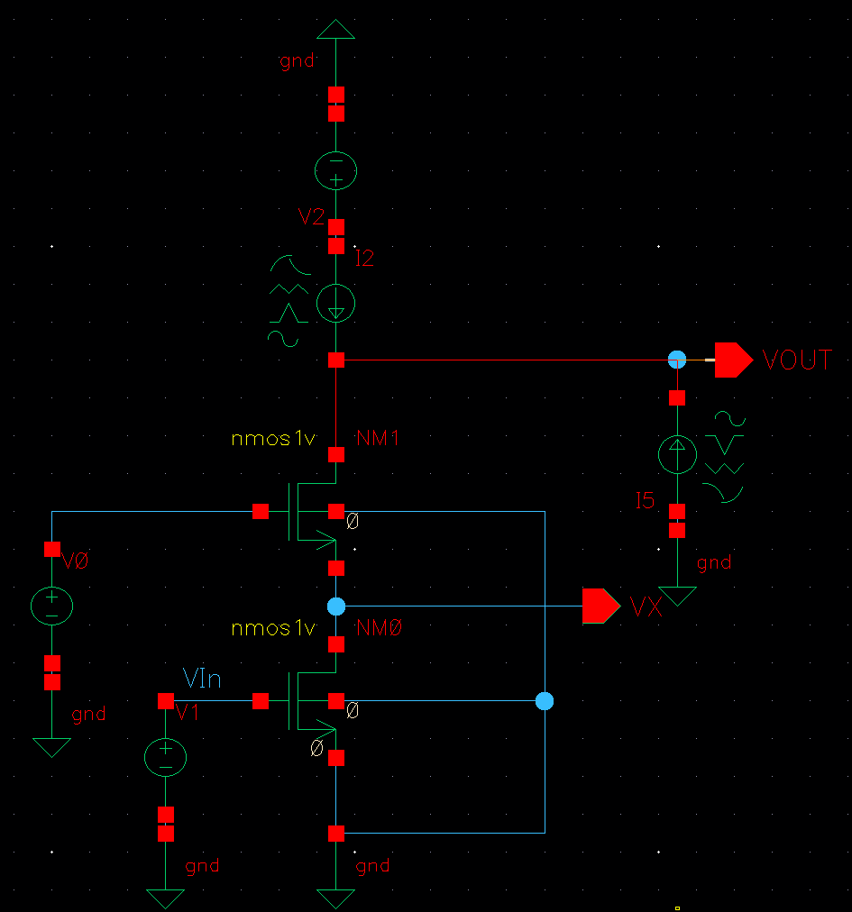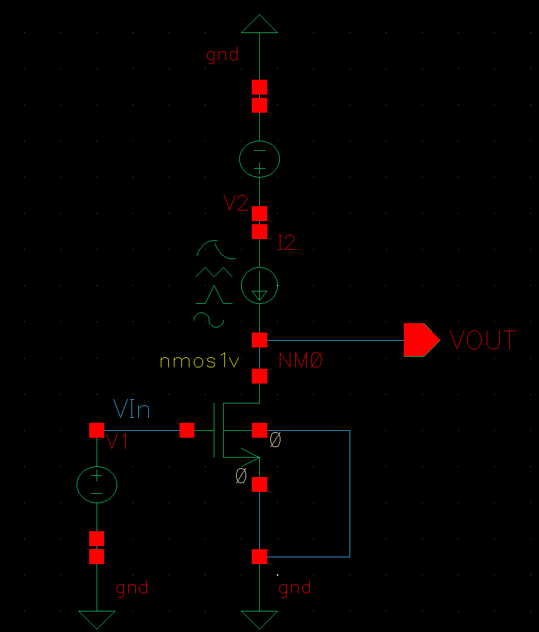
⬜ SV tự vẽ sơ đồ mạch đã dựng trong Cadence Schematic Editor tại đây (vẽ tay hoặc dán ảnh chụp màn hình)
(c) Bảng cấu hình linh kiện đề xuất
Linh kiện / Thông số | Ký hiệu | Giá trị SV dùng thực tế (điền theo PDK)
M1 (NMOS, CS — dưới) | W/L | 33.33 (W = 6 um / L = 0.18 um)
Overdrive / phân cực M1 | VOV1, VGS1 | VOV1 = 0.15990 V; VGS1 = 0.400 V
Dòng phân cực (chung cả nhánh) | ID | 150 uA
Hỗ dẫn M1 | gm1 | 1.5533 mS
Điện trở ra M1 (minh họa) | ro1 | 7.754 kOhm
M2 (NMOS, CG — trên, cùng kích thước M1) | W/L | 33.33 (W = 6 um / L = 0.18 um)
Hỗ dẫn gate / thân M2 | gm2, gmb2 | gm2 = 1.49123 mS; gmb2 = 0.166483 mS
Điện trở ra M2 (minh họa) | ro2 | 5.116 kOhm
Điện áp bias cực cửa M2 (cố định) | Vb2 | 0.790 V
Tải: nguồn dòng lý tưởng (Instance isrc) | Iload (DC) | 150 uA
Nguồn cấp | VDD | 1.8 V
Nguồn dòng thử đo Rout (Instance isrc) | Itest (AC) | 1 A

(d) Các bước thực hiện
Thực hiện Bước B1–B9 ở mục "Chuẩn bị chung" để dựng schematic và mở ADE L trước khi làm các bước riêng dưới đây.
Bước 1: Dựng schematic Cascode: M1 (CS, dưới) nối tiếp M2 (CG, trên) — cực cửa M2 nối Vb2 cố định, tải là nguồn dòng lý tưởng (isrc) nối từ VDD xuống cực máng M2 (nút Vout).
Bước 2: Đo Av: .dc sweep VIN quanh điểm phân cực hoặc .ac tại tần thấp, như các bài trước.
Bước 3: Đo Rout bằng phương pháp bơm dòng thử tại Vout: đặt VIN về AC=0, đặt Itest AC=1 tại nút Vout, chạy .ac, đọc |Vtest|/1 = Rout.
Bước 4: Dựng THÊM một schematic phụ: CS đơn chỉ dùng riêng M1 (cùng W/L, cùng điểm phân cực như M1 trong mạch cascode), tải là nguồn dòng lý tưởng cùng giá trị ID — đo Av theo đúng quy trình Bài 2 (case #4) để làm mốc so sánh.
Bước 5: Tính tỉ số Av(cascode)/Av(CS đơn) và Rout(cascode)/ro1 đo được, so sánh với hệ số lý thuyết [1+(gm2+gmb2)ro2] — ghi vào bảng mục (e).
(e) Bảng yêu cầu đo đạc & so sánh với lý thuyết
STT | Đại lượng | Công thức lý thuyết (case #) | Giá trị tính tay (SV điền) | Giá trị đo từ mô phỏng (SV điền) | Sai số % / Nhận xét (SV điền)
1 | Rout của Cascode | Rout = [1+(gm2+gmb2)ro2]·ro1 + ro2 (case #26) | Rout = [1+(1.49123m+0.166483m)(5.116k)](7.754k)+5.116k = 78.631 kΩ | 78.663 kOhm | 0.040%. Kết quả mô phỏng gần trùng lý thuyết.
2 | Av của Cascode | |Av| = gm1·ro1·[1+ro2(gm2+gmb2)] (case #27) | |Av| = (1.5533m)(7.754k)[1+(5.116k)(1.49123m+0.166483m)] = 114.191 V/V | 114.183 V/V | 0.007%. Lý thuyết và mô phỏng rất gần nhau.
3 | Av của CS đơn dùng riêng M1 (mốc so sánh) | |Av| = gm1·ro1 (case #4) | |Av| = (1.5533m)(7.754k) = 12.04435 V/V | 12.04428 V/V | 0.00064% ≈ 0%. Kết quả gần như trùng hoàn toàn.
4 | Hệ số tăng định lượng | K = 1+(gm2+gmb2)ro2  So sánh Av(cascode)/Av(CS) và Rout(cascode)/ro1 | K = 9.48091  Av(cascode)/Av(CS) = 9.48091  Rout(cascode)/ro1 = 10.14070 | 114.1833/12.04428 = 9.48029  78.6629k/7.7540k = 10.14476 | Gain tăng khoảng 9.48 lần, Rout tăng khoảng 10.14 lần; rất phù hợp với lý thuyết cascode.

(f) Câu hỏi phân tích / nhận xét
1. Hệ số [1+(gm2+gmb2)ro2] trong Rout cascode có ý nghĩa vật lý gì? Vì sao giống hệt hệ số khuếch đại RS trong công thức Rout của CS-degeneration (case #14)?
Hệ số phản hồi cục bộ của M2 là:
$$1+\left(g_{m2}+g_{mb2}\right)r_{o2}$$
M2 giữ nút VX gần ổn định khi Vout thay đổi, làm dòng M1 ít biến thiên và “boost” Rout. Cơ chế tương tự source degeneration: hồi tiếp âm cục bộ làm Rout tăng theo hệ số dạng 1+gmR.

2. Vì sao |Av| cascode xấp xỉ bằng TÍCH hai độ lợi nội tại (gm1ro1)·(gm2ro2) chứ không phải tổng?
M1 biến điện áp vào thành dòng với gm1; M2 không tạo một ngõ ra độc lập để cộng mà làm tăng điện trở ra hiệu dụng. Hai tác động nối tiếp nên hệ số nhân nhau:
$$\left|A_{v}\right|≈\left(g_{m1}r_{o1}\right)\left(g_{m2}r_{o2}\right)$$

3. Cascode đánh đổi gì so với CS đơn để đạt Rout/Av lớn hơn nhiều? (gợi ý: headroom điện áp — số tầng transistor chồng lên nhau)
Cascode dùng nhiều transistor chồng nối tiếp nên cần nhiều headroom điện áp hơn. Vì vậy biên độ dao động đầu ra bị giảm và mạch khó hoạt động ở nguồn cấp thấp. Ngoài ra mạch cần thêm điện áp bias cho transistor cascode, làm cấu trúc và thiết kế phân cực phức tạp hơn. Đổi lại, cascode đạt Rout và độ lợi điện áp lớn hơn nhiều so với tầng CS đơn.

4. Nếu Rout cascode đo được trên Cadence thấp hơn đáng kể so với giá trị tính tay, nguyên nhân khả dĩ nào ngoài sai số mô hình BSIM? (gợi ý: M2 có thể bị đẩy ra khỏi vùng bão hòa do thiếu headroom)
Nếu M2 thiếu headroom, M2 rời vùng bão hòa, ro2 giảm mạnh và hiệu ứng cascode suy yếu. Điều kiện cần kiểm tra:
$$V_{DS2}>V_{DSAT2}, region=2$$
Các nguyên nhân khác: bias chưa tối ưu, tải nguồn dòng không lý tưởng, hoặc nguồn thử/đường đo vô tình làm tải Vout.

(g) Tài liệu tham khảo
▸ Cascode Common Source Amplifier Analysis in Cadence — https://www.youtube.com/watch?v=vOP0tHATxb0
(Video bên thứ ba, mang tính tham khảo, có thể GV/SV cần đối chiếu lại thao tác thực tế theo phiên bản Cadence của trường.

